**Skilaverkefni 3- klasar**

Notið try except í test klasanum þar sem það á við

Hannið forrit sem heldur utan um lager af hlutum. Við þurfum að vita eftirfarandi um hvern hlut á lager:

Númer,tegund,fjölda á lager og verð hlutar. Búið til klasa sem getur haldið utan um þetta. Þessi klasi á að vera í sér py skjali. Nefnið skjalið **minir_klasar.py.** Í skjalinu **minir_klasar.py** áaðeins að vera einn klasi nefnið hann **Lagerhlutur**.

*Hint:svona gæti minir_klasar.py byrjað*

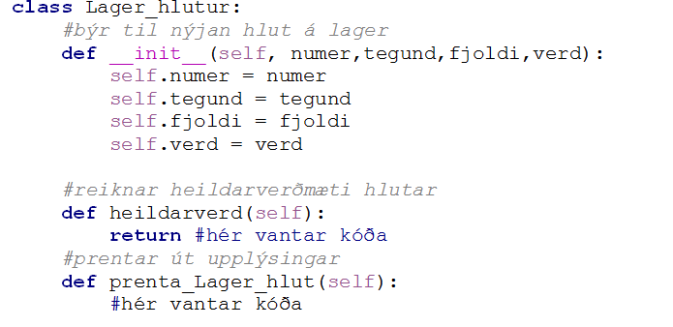

Til að halda utan um lagerinn þarf að hafa utan að komandi skrá. Notið csv skrá og nefnið hana **lagerhlutir.csv**.

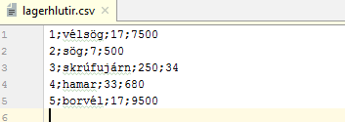

Upplýsingar um hvernig skrifað er og lesið úr csv skrá(Comma Separated Values) er [hér](https://docs.python.org/3/library/csv.html).

*Skáin á að líta svona út með ; sem delimiter*

*Hint:*

reader = csv.reader(file, delimiter=**';'**)

Að lokum þarf að búa til skjal sem þið nefnið **test.py**. Í þessu skjali á að vera eftirfarandi föll

**def** opnaSkra():

Þetta fall á að opna skrána lagerhlutir.csv. Lesa skrána.Því næst býr fallið til tilvik(object,hlut) úr hverri línu skráarinnar og setur í lista.Listinn innheldur þá hluti sem gerðir eru úr klasanum Lagerhlutur.

**def** skrifaSkra():

Skrifar í skrána.

**def** nyrLagerhlutur():

bætir inn nýju tilviki(object,hluti)

**def** eydaLagerhlut():

eyðir tilviki(object,hluti)

**def** breytaLagerhlut():

breytir tilviki(object,hluti)

**def** prentaLager():

skrifar á skjáinn allt sem er í skránni(innhald listans af tilvikum)

**def** heildarverdHlutar():

skrifar á skjáinn heildarverð hverrar tegundar fyrir sig

**def** heildarverdLager():

skrifar á skjáinn heildarverð allra hluta á lager

**def** mittFall(): #nefnið fallið einhverju lýsandi nafni

frjálst val. Samt eitthvað spennandi og flott

*hint:svona gæti test.py byrjað*

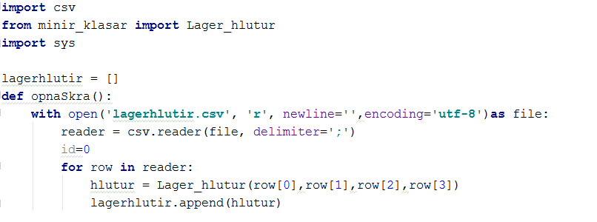

**Hafið valmynd í test skránni þar sem reynir á öll föllin.**